챕터 6: 차원축소와 데이터 구조 파악
목차
도입: 왜 차원을 축소해야 하는가?
  - 주성분 분석(PCA): 공분산, 고유분해, 투영과 재구성 사례: 키-몸무게 2D 데이터를 1D로 축소하기
이론: PCA의 수학적 원리
예제: 2x2 공분산 행렬에서 주성분 계산하기
  - SVD 관점의 저랭크 주축 회전 해석 사례: 2D 데이터의 주축 회전 해석
이론: SVD, 저랭크 근사, 그리고 PCA
예제: 랭크-1 근사로 재구성 오차 비교 요약 및 다음 챕터 예고

도입: 왜 차원을 축소해야 하는가?
우리가 다루는 데이터는 종종 수십, 수백, 심지어 수만 개의 특성(feature)으로 이루어져 있습니다. 예를 들 어, 고해상도 이미지는 수백만 개의 픽셀로 구성되며, 각 픽셀은 하나의 차원이 될 수 있습니다. 이렇게 특 성의 수가 많은 데이터를 '고차원 데이터'라고 부릅니다. 고차원 데이터는 분석과 모델링 과정에서 여러 가지 어려움을 야기하는데, 이를 통틀어 '차원의 저주(Curse of Dimensionality)'라고 합니다.

차원의 저주란 차원이 증가할수록 데이터의 밀도가 기하급수적으로 희소(sparse)해지는 현상을 의미합니 다. 2차원 평면에서는 100개의 점이 빽빽하게 보일 수 있지만, 100차원 공간에서는 동일한 100개의 점이 거의 비어 있는 공간에 드문드문 흩어져 있는 것과 같습니다. 이로 인해 데이터 포인트 간의 거리 계산이 의미를 잃고, 모델이 실제 패턴이 아닌 노이즈에 과적합(overfitting)될 위험이 커집니다. 또한, 차원의 수 가 많아질수록 모델 학습에 필요한 계산량도 폭발적으로 증가합니다.

차원축소(Dimensionality Reduction)는 이러한 문제들을 해결하기 위한 핵심적인 기법입니다. 차원축소의 목표는 다음과 같습니다.

데이터 시각화: 인간이 직관적으로 이해할 수 있는 2차원 또는 3차원 공간에 데이터를 표현하여 숨 겨진 구조나 패턴을 파악합니다.

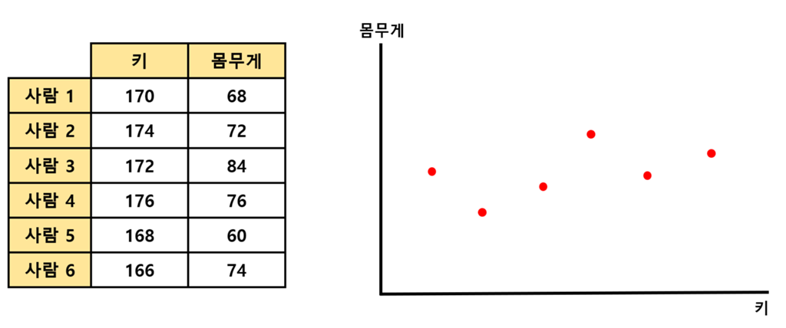
노이즈 제거: 불필요하거나 중복되는 정보를 제거하고, 데이터의 본질적인 구조(signal)만을 남겨 모델의 성능을 향상시킵니다.
계산 효율성 증대: 모델 학습에 필요한 특성의 수를 줄여 계산 비용과 시간을 절약합니다.
이번 챕터에서는 차원축소의 가장 대표적인 두 가지 기법인 주성분 분석(PCA)과 특이값 분해(SVD)를 깊 이 있게 탐구할 것입니다. PCA는 데이터의 '분산'을 최대한 보존하는 새로운 축을 찾는 통계적 접근법이 며, SVD는 행렬을 기하학적 변환(회전, 스케일링)으로 분해하는 선형대수적 도구입니다. 이 두 기법이 어 떻게 서로 연결되고, 데이터의 숨겨진 구조를 어떻게 드러내는지 수학적 원리와 직관적 사례를 통해 학습 해 보겠습니다.
  - 주성분 분석(PCA): 공분산, 고유분해, 투영과 재구성
주성분 분석(Principal Component Analysis, PCA)은 고차원 데이터의 핵심 구조를 파악하기 위해 데이터의 분산을 최대한 보존하는 새로운 축, 즉 '주성분(Principal Component)'을 찾는 기법입니다. PCA는 여러 변 수 간의 상관관계를 이용해 변수를 요약하고 압축함으로써, 원본 데이터의 정보 손실을 최소화하면서 차 원을 효과적으로 줄입니다.

사례: 키-몸무게 2D 데이터를 1D로 축소하기
PCA의 핵심 아이디어를 직관적으로 이해하기 위해, 학생들의 키와 몸무게 데이터를 2차원 평면에 나타 낸 상황을 가정해 보겠습니다. 일반적으로 키가 클수록 몸무게도 많이 나가는 경향이 있으므로, 데이터는 양의 상관관계를 가지는 타원 형태로 분포할 것입니다.

키와 몸무게 데이터의 2차원 산점도 예시

이제 질문을 던져봅니다. "이 2차원 데이터를 단 하나의 축(1차원 직선)으로 표현해야 한다면, 어떤 축을 선택해야 정보 손실이 가장 적을까요?" 즉, 이 데이터 분포를 가장 잘 설명하는 단 하나의 직선은 무엇일 까요?

두 가지 후보 직선을 생각해 볼 수 있습니다. 하나는 데이터가 넓게 퍼져 있는 방향(타원의 장축)을 따르 는 직선이고, 다른 하나는 그와 수직인 방향(타원의 단축)을 따르는 직선입니다. 각 데이터 포인트를 이 두 직선에 수직으로 투영(정사영)시켜 봅시다.

데이터 포인트를 새로운 축에 정사영(orthogonal projection)하는 과정. PCA는 투영된 점들의 분산이 최대가 되는 축을 찾습니다.

결과를 보면, 데이터의 주된 분포 방향을 따르는 직선에 투영된 점들이 훨씬 더 넓게 퍼져 있는 것을 확인 할 수 있습니다. 통계학적으로 '넓게 퍼져 있다'는 것은 '분산(variance)이 크다'는 의미입니다. 투영된 데이 터의 분산이 크다는 것은 원본 데이터의 개별적인 특징(예: 어떤 학생은 키도 크고 몸무게도 많이 나가고, 다른 학생은 둘 다 작음)이 더 잘 구분된다는 뜻입니다. 반면, 분산이 작은 축에 투영하면 모든 점들이 서 로 비슷해져 원본 데이터의 정보를 잃게 됩니다.

PCA의 핵심 목표: 데이터를 저차원 공간으로 투영할 때, 투영된 데이터의 분산(variance)을 최대 로 보존하는 축(주성분)을 찾는 것입니다.
이론: PCA의 수학적 원리
앞서 살펴본 '분산 최대화'라는 직관적 목표를 수학적 단계로 구체화해 보겠습니다. PCA는 다음 5단계 과 정을 통해 수행됩니다.
1단계: 데이터 중심화 (Data Centering)
PCA의 첫 단계는 각 특성(feature)의 평균을 0으로 만드는 것입니다. 이는 데이터의 원점을 분포의 중심으 로 이동시키는 과정으로, 분산과 공분산이 데이터의 위치가 아닌 순수한 변동성 자체에만 집중하도록 만 듭니다. n개의 데이터 샘플과 d개의 특성을 가진 데이터 행렬 X (크기 n × d)가 주어졌을 때, 각 특성별 평균 벡터 x¯를 계산하여 원본 데이터에서 빼줍니다.

Xcentered = X − x¯
이 과정을 거치면 데이터의 기하학적 중심이 원점(0,0,...)이 됩니다.

데이터 중심화: 데이터 분포의 평균을 원점으로 이동시켜 분산 계산의 기준을 통일합니다.

2단계: 공분산 행렬 (Covariance Matrix) 계산
중심화된 데이터를 사용하여 공분산 행렬 Σ를 계산합니다. 공분산 행렬은 데이터가 각 차원에서 얼마나 퍼져 있는지(분산), 그리고 차원 간에 어떤 선형적 관계를 가지는지(공분산)를 요약한 d × d 크기의 정방 행렬입니다.

1
Σ = n − 1
XT
centered

Xcentered

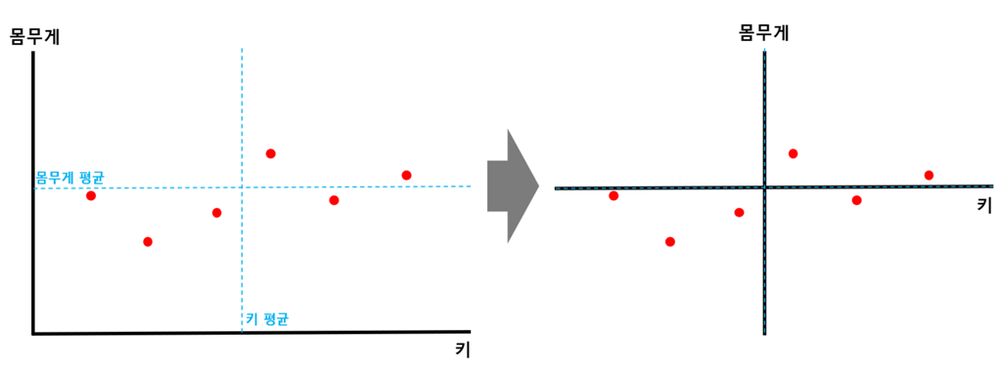
공분산 행렬의 대각 원소 Σ_{ii}는 i번째 특성의 분산을, 비대각 원소 Σ_{ij}는 i번째와 j번째 특성 간의 공분산 을 나타냅니다. 이 행렬은 데이터의 전체적인 형태와 방향성에 대한 정보를 담고 있습니다.

3단계: 공분산 행렬의 고유분해 (Eigendecomposition)
PCA의 수학적 핵심은 공분산 행렬 Σ를 고유벡터(eigenvector)와 고유값(eigenvalue)으로 분해하는 것입니 다. 이는 데이터 분포의 '주축(principal axes)'을 찾는 과정과 같습니다. 고유분해는 다음 방정식을 만족하 는 고유값 λ와 고유벡터 v를 찾는 것입니다.
Σv = λv
이 방정식의 기하학적 의미는 다음과 같습니다.

고유벡터 (v): 공분산 행렬 Σ에 의해 변환되더라도 방향이 변하지 않고 크기만 변하는 벡터입니다. 이는 데이터 분산의 방향, 즉 주축을 나타냅니다. 각 고유벡터는 서로 직교합니다.
고유값 (λ): 해당 고유벡터 방향으로 데이터가 얼마나 퍼져 있는지를 나타내는 분산의 크기입니다.
고유값이 클수록 그 방향으로 데이터의 변동성이 크며, 더 중요한 정보를 담고 있음을 의미합니다.
고유값이 큰 순서대로 고유벡터를 정렬하여 제1주성분(PC1), 제2주성분(PC2) 등으로 명명합니다. PC1은 데이터의 분산을 가장 많이 설명하는 축입니다.

4단계: 투영 (Projection): 차원 축소

원본 데이터를 더 낮은 차원으로 축소하기 위해, 중심화된 데이터 Xcentered를 상위 k개의 주성분으로 구성 된 새로운 축 공간에 정사영합니다. 상위 k개의 고유벡터(v₁, … , v_{k})를 열벡터로 하는 행렬 W_{k} (크기
d × k)를 구성하고, 이를 데이터에 곱해줍니다.

Z = XcenteredWk
결과적으로 얻어지는 행렬 Z (크기 n × k)는 원본 데이터가 k차원으로 축소된 새로운 좌표값입니다.

5단계: 재구성 (Reconstruction): 정보 손실의 이해
차원축소 과정에서 얼마나 많은 정보가 손실되었는지 확인하기 위해, 축소된 데이터를 다시 원래의 d차 원 공간으로 복원할 수 있습니다. 이는 축소된 데이터 Z에 투영 행렬 W_{k}의 전치행렬을 곱하고, 원래의 평균을 더해줌으로써 수행됩니다.

T
Xreconstructed = ZW + x¯
k
원본 데이터 X와 재구성된 데이터 Xreconstructed 사이의 차이를 '재구성 오차(reconstruction error)'라고 합니 다. 이 오차의 크기는 PCA 과정에서 무시된 (즉, 고유값이 작은) 하위 주성분들이 가진 분산의 총합과 같 습니다. 이는 PCA가 정보 손실을 최소화하는 방향으로 차원을 축소했음을 의미합니다.

예제: 2x2 공분산 행렬에서 주성분 계산하기
이론을 실제 숫자에 적용해 봅시다. 키와 몸무게 데이터로부터 계산된 2x2 공분산 행렬 Σ가 다음과 같이 주어졌다고 가정합니다.

Σ = 108 85.2
( )
85.2 146

고유값 방정식 수립
고유값을 찾기 위해 특성방정식 det(Σ − λI) = 0을 세웁니다. 여기서 I는 단위행렬입니다.
det (( 108 85.2 ) − λ (1 0 )) = 0

85.2 146
det (108 − λ 85.2
0 1
) = 0

85.2 146 − λ
(108 − λ)(146 − λ) − (85.2)² = 0
λ² − 254λ + 15768 − 7259.04 = 0 λ² − 254λ + 8508.96 = 0

고유값 계산
위 2차 방정식을 근의 공식을 이용해 풀면 두 개의 고유값을 얻을 수 있습니다.

 | −(−254) ± √(−254)2 − 4(1)(8508.96) 254 ± √64516 − 34035.84 254 ± √30480.16  λ = = = ≈ 2(1) 2 2  따라서 두 고유값은 다음과 같습니다.  254 + 174.58  λ₁ ≈ 2 ≈ 214.29  254 − 174.58  λ₂ ≈ 2 ≈ 39.71  3. 고유벡터 계산  각 고유값에 대해 (Σ − λI)v = 0을 만족하는 고유벡터 v를 찾습니다.  For λ₁ ≈ 214.29:  (108 − 214.29 85.2 )(v₁₁ ) = (−106.29 85.2 )(v₁₁ ) = (0 )  85.2 146 − 214.29 v₁₂ 85.2 −68.29 v₁₂ 0  −106.29v₁₁ + 85.2v₁₂ = 0 ⟹ v₁₂ ≈ 1.247v₁₁. 단위벡터로 만들면 v₁ ≈ (0.624 )  0.781  For λ₂ ≈ 39.71:  $$  (108 − 39.71 85.2 )  85.2 146 − 39.71  (v21 )  v22  =  (68.29 85.2 )  85.2 106.29  \begin{pmatrix v_{21} \\ v_{22} \end{pmatrix} =  (0 )  0  $$  68.29v₂₁ + 85.2v₂₂ = 0 ⟹ v₂₁ ≈ −1.247v₂₂. 단위벡터로 만들면 v₂ ≈ (−0.781 )  0.624  4. 결과 해석 | 254 ± 174 | .5
 |  | 2

8

계산 결과, 더 큰 고유값 λ₁ ≈ 214.29에 해당하는 고유벡터 v₁ ≈ (0.624, 0.781)이 제1주성분(PC1)이 됩니 다. 이것이 데이터의 분산이 가장 큰 방향입니다.

PC1이 전체 분산에서 차지하는 비율(설명된 분산 비율)은 다음과 같이 계산할 수 있습니다.

Explained Variance Ratio (PC1) = λ1 =
λ₁ + λ₂
214.29
214.29 + 39.71 =
214.29
254
≈ 0.843

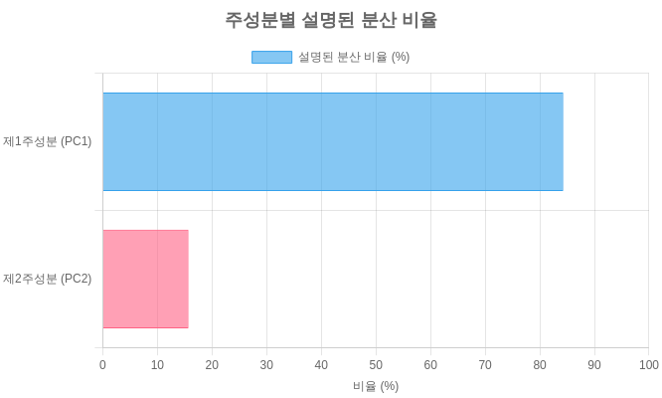
이는 데이터를 PC1이라는 단 하나의 축으로 축소하더라도 원본 데이터가 가진 전체 분산의 약 84.3%를 보존할 수 있음을 의미합니다. 즉, 정보 손실을 최소화하면서 2차원 데이터를 1차원으로 성공적으로 축소 한 것입니다.

  - SVD 관점의 저랭크 주축 회전 해석
주성분 분석(PCA)을 또 다른 강력한 행렬 분해 기법인 특이값 분해(Singular Value Decomposition, SVD)의 관점에서 바라보면, 그 기하학적 의미와 수학적 본질을 더욱 깊이 이해할 수 있습니다. SVD는 PCA를 구 현하는 안정적이고 일반적인 방법일 뿐만 아니라, PCA의 원리를 '데이터 공간의 변환'이라는 더 넓은 시 각으로 해석하게 해줍니다.
사례: 2D 데이터의 주축 회전 해석
SVD가 어떻게 데이터의 주축을 찾아내는지 기하학적 변환 과정을 통해 직관적으로 살펴보겠습니다. 모 든 선형 변환(행렬 곱)은 근본적으로 공간의 '회전', '스케일링', '재회전'의 조합으로 이해할 수 있습니다. SVD는 바로 이 조합을 찾아내는 과정입니다.

SVD의 기하학적 해석: 모든 선형 변환은 '회전(V ^{T} )', '스케일링(Σ)', '재회전(U)'의 조합으로 분해될 수 있습니다. 이 과정 에서 단위 원은 타원으로 변환되며, 타원의 주축이 데이터의 주성분 방향이 됩니다.

2차원 공간에서의 데이터 변환을 상상해 봅시다.

    - 시작: 2D 공간에 데이터 포인트들이 분포해 있고, 기준이 되는 단위 원(unit circle)과 직교하는 두 기 저 벡터가 있습니다.
    - 1단계 (회전, V ^{T} ): SVD의 첫 번째 단계는 데이터 공간을 회전시키는 것입니다. 이는 데이터 포인트
들을 새로운 좌표계에 정렬하는 과정과 같습니다. 이 변환을 통해 데이터의 주된 변동 방향이 좌표 축과 나란해지도록 준비합니다.
    - 2단계 (스케일링, Σ): 회전된 공간의 각 축을 특이값(σ₁, σ₂)만큼 늘리거나 줄입니다. 이 스케일링 과 정에서 원래의 단위 원은 타원으로 변형됩니다. 이 타원의 장축과 단축이 바로 데이터 분포의 주축 (principal axes)이 되며, 각 축의 길이는 특이값에 비례합니다. 즉, SVD는 이 단계에서 데이터의 가 장 중요한 변동 방향과 그 크기를 찾아냅니다.
    - 3단계 (재회전, U): 스케일링되어 타원으로 변형된 데이터를 최종적으로 다시 회전시켜 변환을 마 무리합니다.
SVD의 기하학적 본질: SVD는 복잡한 데이터 분포(선형 변환)를 '최적의 회전 → 주축 방향으로 의 스케일링 → 최종 회전'이라는 세 가지 단순하고 해석 가능한 기하학적 변환의 조합으로 분해 하는 과정입니다.
이론: SVD, 저랭크 근사, 그리고 PCA
이제 SVD의 수학적 정의를 살펴보고, 이것이 어떻게 PCA와 연결되며 저랭크 근사(Low-Rank Approximation)의 개념으로 확장되는지 알아보겠습니다.

특이값 분해 (Singular Value Decomposition, SVD) 정의
임의의 m × n 크기를 가진 행렬 X는 다음과 같이 세 행렬의 곱으로 분해될 수 있습니다.
X = UΣVT
여기서 각 행렬은 다음과 같은 특성을 가집니다.

U: m × m 크기의 직교행렬(orthogonal matrix)입니다. 열벡터 ui들은 '좌측 특이벡터(Left Singular Vectors)'라고 불리며, 출력 공간의 직교 기저(orthonormal basis)를 형성합니다. (U^{T} U = I)
Σ: m × n 크기의 대각행렬(diagonal matrix)입니다. 대각 원소 σ_{i}를 '특이값(Singular Value)'이라 하 며, σ₁ ≥ σ₂ ≥ ⋯ ≥ 0 순서로 정렬됩니다. 특이값은 각 방향의 중요도 또는 에너지의 크기를 나타냅 니다.
V: n × n 크기의 직교행렬입니다. 열벡터 vi들은 '우측 특이벡터(Right Singular Vectors)'라고 불리 며, 입력 공간의 직교 기저를 형성합니다. (V ^{T} V = I)

- SVD와 PCA의 연결
SVD와 PCA 사이에는 매우 직접적이고 강력한 수학적 연결고리가 존재합니다. (중심화된) 데이터 행렬
Xcentered의 공분산 행렬 Σ_{cov}를 생각해 봅시다. (편의상 Xcentered를 X로 표기)
Σ = 1 XT X
cov
n − 1
이제 X에 SVD를 적용한 X = UΣVT 를 위 식에 대입해 봅시다.
XT X = (UΣVT )^{T} (UΣVT ) = (VΣT UT )(UΣVT )
U는 직교행렬이므로 UT U = I (단위행렬) 입니다. 따라서 식은 다음과 같이 정리됩니다.
XT X = VΣT IΣVT = V(ΣT Σ)VT
이 최종 형태는 행렬 XT X의 고유분해(Eigendecomposition)와 정확히 일치합니다. 이를 통해 우리는 다음 과 같은 중요한 결론을 도출할 수 있습니다.

우측 특이벡터(V) = 주성분(PC): SVD의 우측 특이벡터 행렬 V의 열벡터들은 공분산 행렬의 고유 벡터, 즉 PCA의 주성분(Principal Components)과 같습니다.
2
σ
특이값(σ )과 고유값(λ )의 관계: 특이값의 제곱은 고유값에 비례합니다. 정확한 관계는 λ = i

i i
입니다.
i n−1

이 관계는 PCA가 공분산 행렬을 직접 계산하고 고유분해하는 대신, 데이터 행렬 X에 직접 SVD를 적용하 여 주성분을 찾을 수 있음을 의미합니다. SVD는 수치적으로 더 안정적인 경향이 있어 실제 구현에서 널 리 사용됩니다.

- 저랭크 근사 (Low-Rank Approximation)와 재구성 오차
SVD의 가장 강력한 응용 중 하나는 '저랭크 근사'입니다. Eckart-Young 정리에 따르면, 원본 행렬 X를 가 장 잘 근사하는 랭크(rank)가 k인 행렬 X_{k}는 SVD에서 상위 k개의 특이값과 그에 해당하는 특이벡터들만 을 사용하여 재구성한 행렬입니다.

k
Xk = UkΣkVT = ∑ σiuiv^{T}
k i
i=1
여기서 '가장 잘 근사한다'는 것은 재구성 오차를 최소화한다는 의미입니다. 재구성 오차는 보통 프로베니 우스 놈(Frobenius norm)의 제곱으로 측정되며, 이 오차는 놀랍게도 우리가 버린 (k + 1)번째부터 마지막 특이값까지의 제곱의 합과 같습니다.

r
Error = ||X − X ||² = ∑ σ² (여기서 r은 행렬 X의 랭크)
k F i
i=k+1

이것이 PCA와 연결되는 지점입니다. PCA에서 상위 k개의 주성분을 선택하여 데이터를 축소하는 것은, SVD를 이용해 원본 데이터 행렬을 최적으로 근사하는 랭크-k 행렬을 찾는 것과 수학적으로 동일한 작업 입니다. 즉, PCA는 정보 손실(재구성 오차)을 최소화하는 최적의 저차원 표현을 찾는 과정입니다.
예제: 랭크-1 근사로 재구성 오차 비교
SVD를 이용한 저랭크 근사가 어떻게 재구성 오차를 최소화하는지 간단한 행렬 예제를 통해 확인해 보겠 습니다. 다음과 같은 2x2 대칭행렬 A를 가정합니다.

A = 3 2
( )
2 3
- SVD 수행
행렬 A에 대해 SVD를 수행하면 A = UΣVT 를 얻을 수 있습니다. (대칭행렬의 경우 U = V 입니다.)

먼저 AT A의 고유값을 계산하여 특이값을 구합니다.

A
_{T} 3 2 3 2 13 12
A = ( )( ) = (
 | 2 3 | 2 3

12 13 )

특성방정식 det(AT A − λI) = 0을 풀면, (13 − λ)² − 144 = 0, λ² − 26λ + 25 = 0, (λ − 25)(λ − 1) = 0 이
므로 고유값은 λ₁ = 25, λ₂ = 1 입니다. 따라서 특이값은 σ₁ = √25 = 5, σ₂ = √1 = 1 입니다.

각 고유값에 해당하는 고유벡터(우측 특이벡터 v_{i})를 구하면 다음과 같습니다.
1 1 1 −1 1 1 −1
v₁ = (1 ), v₂ = ( 1 ) ⟹ V = (1 1 )
√2 √2 √2
좌측 특이벡터 u_{i} = ¹ Av_{i}를 계산하면 U = V임을 확인할 수 있습니다.
σ
i
최종적으로 SVD 결과는 다음과 같습니다.

1 1 −1
(
U =
√2 1 1
, Σ = 5 0
0 1
) (
, VT = 1
√2
) (
1 1
−1 1
)

- 랭크-1 근사 행렬 계산
가장 큰 특이값 σ₁ = 5와 그에 해당하는 특이벡터 u₁, v₁을 사용하여 랭크-1 근사 행렬 A₁을 만듭니다.
A = σ u vT = 5 ( 1 (1 ))( 1 ( 1 1 )) = 5 (1 1 ) = (2.5 2.5 )
1
1
1
1
√2
1
√2
2
1 1
2.5 2.5

재구성 오차 계산
원본 행렬 A와 랭크-1 근사 행렬 A₁의 차이를 프로베니우스 놈의 제곱으로 계산합니다.

3 2 2.5 2.5 0.5 −0.5
A − A1 = (2 3 ) − (2.5 2.5 ) = (−0.5 0.5 )
||A − A1||² = (0.5)² + (−0.5)² + (−0.5)² + (0.5)² = 0.25 + 0.25 + 0.25 + 0.25 = 1
F

결과 해석
계산된 재구성 오차는 1입니다. 이는 우리가 랭크-1 근사를 위해 버렸던 가장 작은 특이값 σ₂의 제곱(
σ² = 1² = 1)과 정확히 일치합니다. 이 예제는 Eckart-Young 정리가 실제로 어떻게 작동하는지, 그리고
2
SVD를 이용한 저랭크 근사가 어떻게 재구성 오차를 수학적으로 최소화하는지를 명확하게 보여줍니다.
요약 및 다음 챕터 예고

핵심 요약
차원축소는 '차원의 저주'를 해결하고, 데이터 시각화, 노이즈 제거, 계산 효율성 증대를 위해 필수적입니다.
주성분 분석(PCA)은 데이터의 분산을 최대화하는 새로운 축(주성분)을 찾는 통계적 기법입 니다. 이는 공분산 행렬의 고유분해를 통해 수학적으로 구현됩니다.
특이값 분해(SVD)는 모든 행렬을 회전-스케일링-재회전의 기하학적 변환으로 분해하는 강력 한 선형대수 도구입니다.
PCA와 SVD의 관계: 데이터 행렬의 SVD에서 우측 특이벡터(V)는 PCA의 주성분과 같으며,
특이값(σ)은 주성분의 중요도(분산)와 직접적인 관련이 있습니다. PCA는 SVD를 통해 효율적 으로 구현될 수 있습니다.
저랭크 근사: SVD를 이용해 상위 k개의 특이값만 사용하는 것은 원본 행렬을 정보 손실(재구 성 오차)이 최소화되도록 근사하는 최적의 방법이며, 이는 PCA의 원리와 같습니다.

이번 챕터에서는 데이터의 분산을 기반으로 차원을 축소하는 PCA와 그 수학적 기반이 되는 SVD에 대해 깊이 있게 학습했습니다. 우리는 데이터의 숨겨진 구조를 파악하고, 정보 손실을 최소화하며 데이터를 압 축하는 원리를 이해했습니다.

다음 챕터에서는 차원축소의 또 다른 관점을 살펴보겠습니다. PCA가 데이터의 전체적인 분포를 보존하 는 데 초점을 맞춘 '비지도 학습' 기법이라면, 다음으로 배울 선형 판별 분석(Linear Discriminant Analysis, LDA)은 클래스(레이블) 정보를 활용하여 클래스 간의 분리를 최대화하는 '지도 학습' 기반의 차원축소 기 법입니다. 또한, 데이터가 선형적으로 분포하지 않는 경우를 위한 비선형 차원축소 기법(t-SNE, Manifold Learning)의 개념도 간략히 소개하며 지식을 확장해 나갈 것입니다.

참고 자료
[1] SVD & PCA - velog

https://velog.io/@everafter/SVD-PCA
- 주성분 분석(PCA) - 공돌이의 수학정리노트 (Angelo's Math Notes) https://angeloyeo.github.io/2019/07/27/PCA.html
- SVD, Singular Value Decomposition - YJJo - 티스토리
https://yjjo.tistory.com/10
- 특이값 분해(SVD) - 공돌이의 수학정리노트 (Angelo's Math ... https://angeloyeo.github.io/2019/08/01/SVD.html
- SVD와 PCA, 그리고 잠재의미분석(LSA) - ratsgo's blog https://ratsgo.github.io/from%20frequency%20to%20semantics/2017/04/06/pcasvdlsa/

